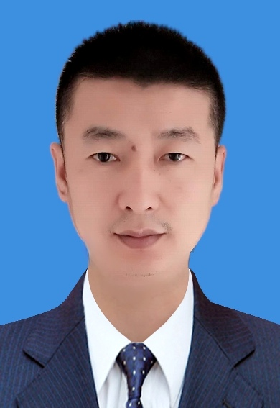
一、基本情况
姓名：郭涛
性别：男 出生年月：1974年7月
职务：口腔科主任
职称：主任医师
工作单位：新疆医科大学第五临床医学院
导师层次与类别：专业型硕士研究生导师
所在学科名称/专业领域：口腔医学
导师受聘单位：新疆医科大学第五临床医学院
最高学历：本科
最高学位与授予单位：新疆医科大学
Email： 835771078@qq.com
二、个人简历
研究方向：牙体牙髓病学，牙周病学，口腔种植，口腔全科
代表性教学、科研项目或研究成果（论文、专利专著、教材、成果获奖）：
中华口腔医学会口腔健康促进与口腔医学发展西部临床科研基金项目《微创翻瓣术辅助充填治疗牙骨质龋的临床研究》(CSA-W2017)
郭涛,梁秋娟,吾斯曼江.艾尔肯等.微创翻瓣术辅助充填龈下Ⅴ类洞的临床研究[J].实用口腔医学杂志,2016.32(6):84-87.
社会兼职：
- 中华口腔医学会第六届牙体牙髓专业委员会委员
- 中华口腔医学会第四届全科口腔专业委员会委员
- 中国整形美容协会牙颌颜面医疗美容分会理事
- 健康中国研究中心首届口腔健康科学专家委员会委员
- 新疆口腔医学会常务理事

